VALSTYBINĖS KELIŲ TRANSPORTO INSPEKCIJOS PRIE SUSISIEKIMO MINISTERIJOS VIRŠININKO



Į S A K Y M A S

**DĖL VALSTYBINĖS KELIŲ TRANSPORTO INSPEKCIJOS PRIE SUSISIEKIMO MINISTERIJOS VIRŠININKO 2012 M. GEGUŽĖS 31 D. ĮSAKYMO NR. 2B-224 „DĖL MOKYKLINIŲ AUTOBUSŲ ŽENKLINIMO ĮSPĖJAMOSIOMIS MIRKSINČIOMIS ORANŽINĖMIS ŠVIESOMIS REIKALAVIMŲ APRAŠO PATVIRTINIMO“ PAKEITIMO**

2013 m. sausio 16 d. Nr. 2B-15

Vilnius

1. P a k e i č i u Mokyklinių autobusų ženklinimo įspėjamosiomis mirksinčiomis oranžinėmis šviesomis reikalavimų aprašą, patvirtintą Valstybinės kelių transporto inspekcijos prie Susisiekimo ministerijos viršininko 2012 m. gegužės 31 d. įsakymu Nr. 2B-224 „Dėl Mokyklinių autobusų ženklinimo įspėjamosiomis mirksinčiomis oranžinėmis šviesomis reikalavimų aprašo patvirtinimo“ (Žin., 2012, Nr. [64-3264](https://www.e-tar.lt/portal/lt/legalAct/TAR.FD4311C2FA6A)):

1.1. išdėstau 4 punktą taip:

„4. Ant mokyklinio autobuso stogo keturiuose kampuose turi būti įrengtos papildomos įspėjamosios mirksinčios oranžinės šviesos (toliau – žibintai). Du žibintai turi būti įrengti mokyklinio autobuso priekinėje dalyje ir du mokyklinio autobuso galinėje dalyje (1 ir 2 paveikslai).

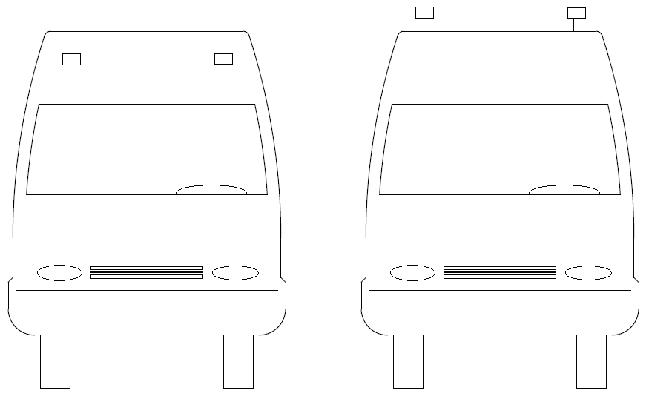

(pav.)

**1 pav.** Žibintai ant mokyklinio autobuso priekinės dalies (stogo dalyje arba ant stogo).

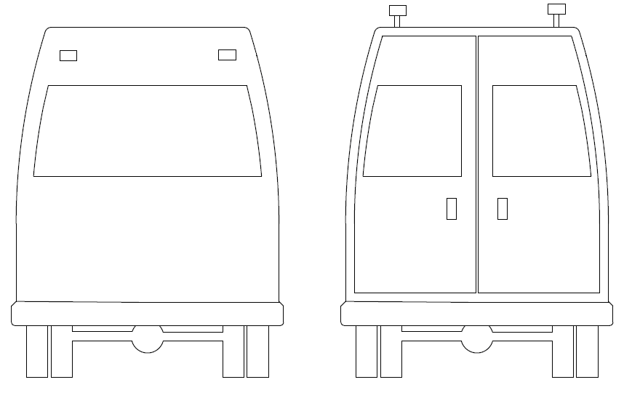

(pav.)

**2 pav.** Žibintai ant mokyklinio autobuso galinės dalies (stogo dalyje arba ant stogo).“

1.2. pripažįstu netekusiu galios 6 punktą.

2. Šis įsakymas nustatyta tvarka skelbiamas „Valstybės žiniose“ ir Valstybinės kelių transporto inspekcijos prie Susisiekimo ministerijos interneto svetainėje.

Inspekcijos viršininkas Vidmantas Žukauskas